**animator**

1. **Animator机制**

通过进程的Choreographer对象添加一个CALLBACK_ANIMATION来请求VSYNC信号，等待VSYNC信号的到来来执行CallBack的run方法。

1. **Animator类型及使用**

(1).ValueAnimator

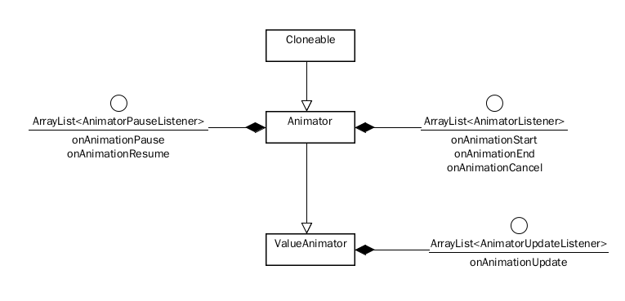

准备：

1.setValues

2.setInterpolator

3.setDuration

4.addUpdateListener

5.addListener

运行：

start

(2).ViewPropertyAnimator

在同一个view中start 属性动画如果不设置listener一定要将其置为null.